# Domain Analyse

## Änderungsgeschichte

|  |  |  |  |
| --- | --- | --- | --- |
| Datum | Version | Änderung | Autor |
| 19.03.2012 | 1.0 | Erste Version des Dokuments | DT |
| 20.03.2012 | 1.1 | Review | CH |
| 26.03.2012 | 1.2 | Durchführung und Resultat hinzugefügt | LE |
| 27.03.2012 | 1.3 | Review Test-Durchführung | CH |
| 27.03.2012 | 1.4 | Review, Test-Resultat | DT |
| 02.04.2012 | 1.5 | Review | CH |
| 04.05.2012 | 1.6 | Ideensammlung Demomodus | DT |
| 07.05.2012 | 1.7 | Review Demomodus | CH |
| 09.05.2012 | 1.8 | Umsetzung Demomodus | DT |

## Graphical User Interface (GUI)

### Empirischer formativer Test

Die Video Wall wird mittels Gesten gesteuert. Um herauszufinden, welche Gesten Benutzer intuitiv benutzen würden, wurde ein Test durchgeführt. Dieser wurde als ein Wizard of Oz Experiment durchgeführt (TODO: link auf Testdokumentation). Der Test sollte auch zeigen, ob das erarbeitete GUI für den Benutzer einfach verständlich ist.

#### Ideensammlung

Am 14.03.2012 wurden erste Ideen zum GUI der Video Wall gesammelt und Skizzen erstellt. Parallel dazu wurde überlegt, wie der Test ablaufen könnte.

Der Test wird als Powerpoint Präsentation vorbereitet und mit einem Beamer projiziert. Je nachdem, wohin in der Applikation die Testperson navigiert, wird eine andere Folie der Präsentation eingeblendet. Dazu bestehen keine fliessenden Übergänge, damit der Aufwand zur Erstellung des Tests klein gehalten werden kann. Der Testperson soll zusätzlich ein Laserpointer zur Verfügung stehen, mit welchem sie Schaltflächen anwählen kann, da dies nicht über Gesten allein möglich ist. In der Applikation würde dies später ähnlich gelöst werden, indem der Nutzer seine Hand als Pointer verwenden kann um Schaltflächen zu aktivieren.

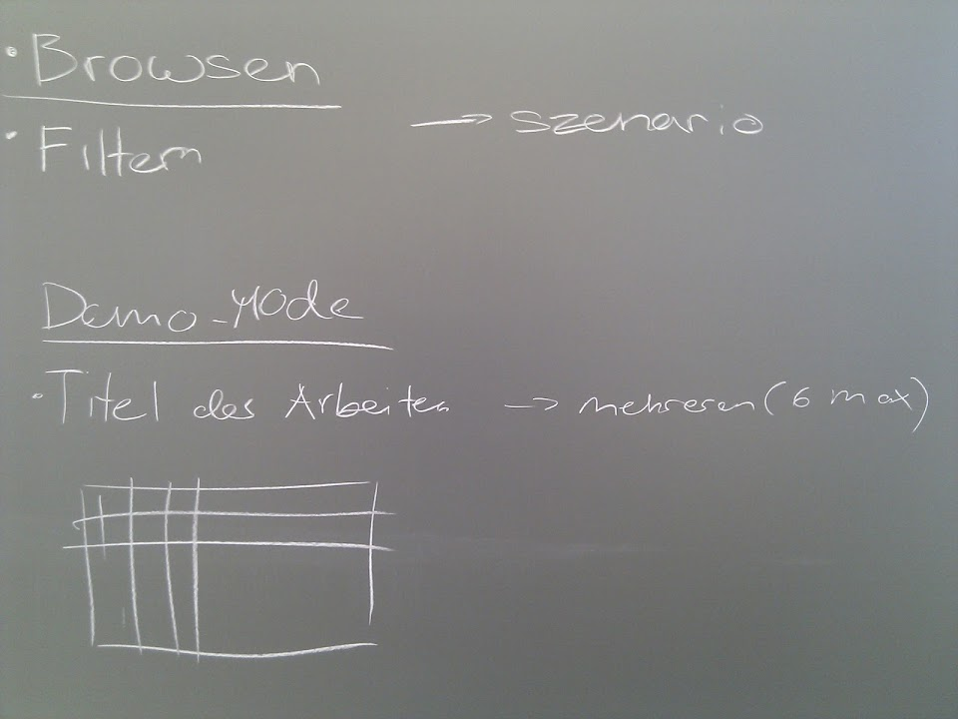

Abbildung - Anforderungen an den Test

Die Abbildung 1 - Anforderungen an den Test zeigt, welche Anforderungen mit dem Test abgedeckt werden sollen. Der Test prüft das Browsen der Poster und die Navigation zwischen den verschiedenen Ansichten. In diesen werden beispielsweise die Poster, das Mittagsmenü der Mensa, das Wetter oder Informationen zu Veranstaltungen an der HSR dargestellt. Zwischen diesen soll einfach gewechselt werden können. Bei den Postern soll es zudem möglich sein, die Auswahl auf eine bestimmte Abteilung einzuschränken. Diese Anforderungen werden getestet, indem die Testpersonen ein oder mehrere Szenarien der in der Vorstudie erarbeiteten Personas (TODO link Vorstudie) durchlaufen.

Die Nutzer sollen zu Beginn von der Video Wall angelockt werden. Dies soll über einen Demomodus geschehen. Denkbar ist, dass dem Nutzer ein Titel eines Posters als Schriftzug folgt, sobald dieser den Bereich betritt, in dem er von Kinect erkannt wird. Es können maximal sechs verschiedene Schriftzüge zur gleichen Zeit sechs Personen folgen, da dies die maximale Anzahl an Personen ist, die Kinect gleichzeitig erkennen kann. Ein anderer Vorschlag ist, das Poster in Stücke zerschnitten darzustellen, wobei die einzelnen Stücke ungeordnet auf der Wand angezeigt werden und sich bewegen. Sobald nun jemand erkannt wird und sich diese Person zur Wand hindreht, so vereinigen sich die Teile zu einem Poster. Im Test wird der Demomodus weggelassen, da es nicht möglich ist, ihn im Wizard of Oz Experiment umzusetzen. Es ist bekannt, dass je nach Teaser die Interaktion mit der Video Wall variieren kann.

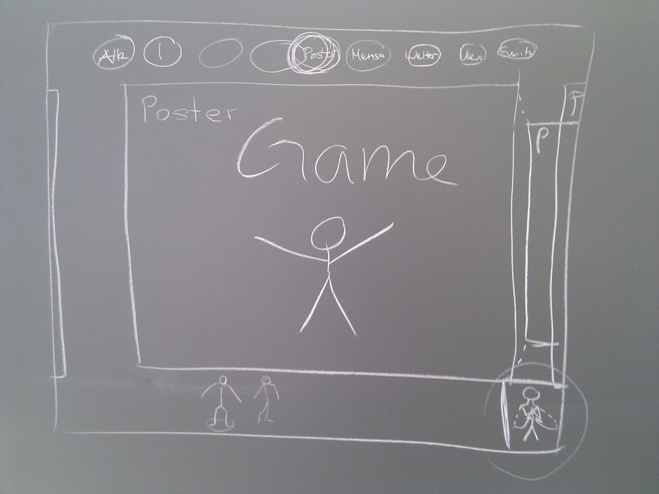

Abbildung - Posteransicht

Die Abbildung 2 - Posteransicht stellt die Ansicht der Poster dar. Links und rechts des aktuell angezeigten Posters sind Teile des vorangehenden und des nachfolgenden Posters sichtbar. Dies veranschaulicht dem Benutzer, dass noch mehr Poster existieren und es möglich ist, zwischen ihnen zu navigieren.   
Am oberen Rand befinden sich Schaltflächen, über welche zwischen den Ansichten gewechselt werden kann.   
In der Mitte des unteren Randes werden die Skelette der Personen, die von Kinect erkannt worden sind, angezeigt. Die Person, welche die Applikation steuern kann, wird gekennzeichnet.   
Die Interaktive Hilfe in der rechten unteren Ecke wird in der Testpräsentation nicht vorkommen. Mit dem Test kann auch validiert werden, ob die Steuerung genug intuitiv ist, dass eine Hilfe überflüssig ist.

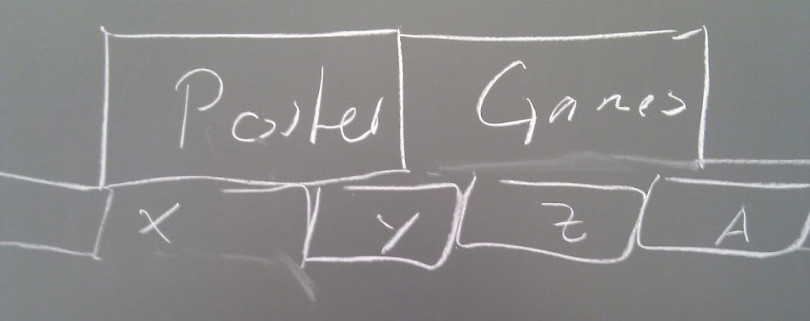

Abbildung - Unterteilung in Tabs

Die obenstehende Abbildung 3 - Unterteilung in Tabs zeigt auf, dass die einzelnen Ansichten (obere Tab-Reihe) weiter unterteilt werden können (untere Tab-Reihe). Befindet man sich nun bei in der Ansicht der Poster, dient die zweite Reihe Tabs dazu, dass die Auswahl an Postern auf eine bestimmte Abteilung (z.B. Informatik) eingeschränkt werden kann.

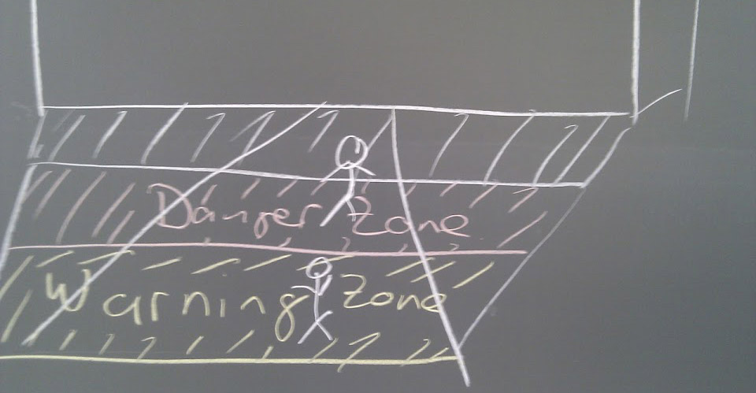

Abbildung - Zonenmarkierung

Des Weiteren ist es für den Nutzer wichtig zu wissen, in welchem Abstand zur Wand er stehen muss, um erkannt zu werden. Es sind zwei Zonen denkbar, eine Browsing- und eine Lese-/Interaktionszone. Wie in Abbildung 4 - Zonenmarkierung ersichtlich ist, könnten diese direkt am Boden vor der Video Wall gekennzeichnet werden. Diese Markierungen würden zusätzlich auf die Video Wall aufmerksam machen und der Nutzer wüsste immer, ob er im richtigen Bereich steht. Dieser Teil würde im Test mit Klebstreifen am Boden umgesetzt werden.

#### Ausarbeitung

Im Meeting vom 16.03.2012 wurde die Alternative, Kinect nur mit der Hand als Zeiger (also ohne Gesten) zu bedienen, vorgeschlagen. Es gibt zwei Auffassungen der Steuerung von Kinect, die getestet werden können:

1. Hypothese: Meine Hand ist die Maus

2. Hypothese: Mein Körper ist die Maus (Steuerung mit Gesten)

Bei der ersten Hypothese könnte, wie bereits im Unterkapitel I.2.1.1.1 Ideensammlung beschrieben, ein Laserpointer genutzt werden um den Pointer des Nutzers zu repräsentieren.

Bei der Diskussion über die zweite Hypothese entstand die Idee, neben der Identifikation der Gesten zusätzlich die rechte Hand des Benutzers zu identifizieren, da gewisse Elemente nicht mit Gesten angesteuert werden können. Durch die Projizierung mit dem Beamer entsteht durch die Testperson ein Schatten an der Leinwand. Dieser könnte genutzt werden um das Skelett zu simulieren. An der Stelle wo nun der Schatten der Hand ist, könnte zusätzlich ein „Bällchen“ angezeigt werden. Dadurch wissen die Personen, wo ihre Hand ist und können diese an die von ihnen gewünschte Stelle bewegen. Problematisch ist hierbei, dass der Schatten wohl über die gesamte Applikation reichen müsste, damit der Nutzer alle aufgezeigten Elemente erreichen kann.

Die Markierungen am Boden, welche die Zonen umschreiben (siehe Abbildung 4 - Zonenmarkierung), könnten genauso gut in der Applikation selbst ersichtlich sein. Diese könnten unten in der Mitte zusammen mit dem Skelett angezeigt werden. So sieht der Nutzer immer, ob er sich in der richtigen Zone befindet.

Um die erarbeiteten Ideen sinnvoll zu testen, soll die Testapplikation interaktiv sein. Deshalb wurde dem Team geraten, diesen Test nicht in PowerPoint sondern gleich als WPF Applikation umzusetzen. Diese soll in etwa wie folgt aussehen:

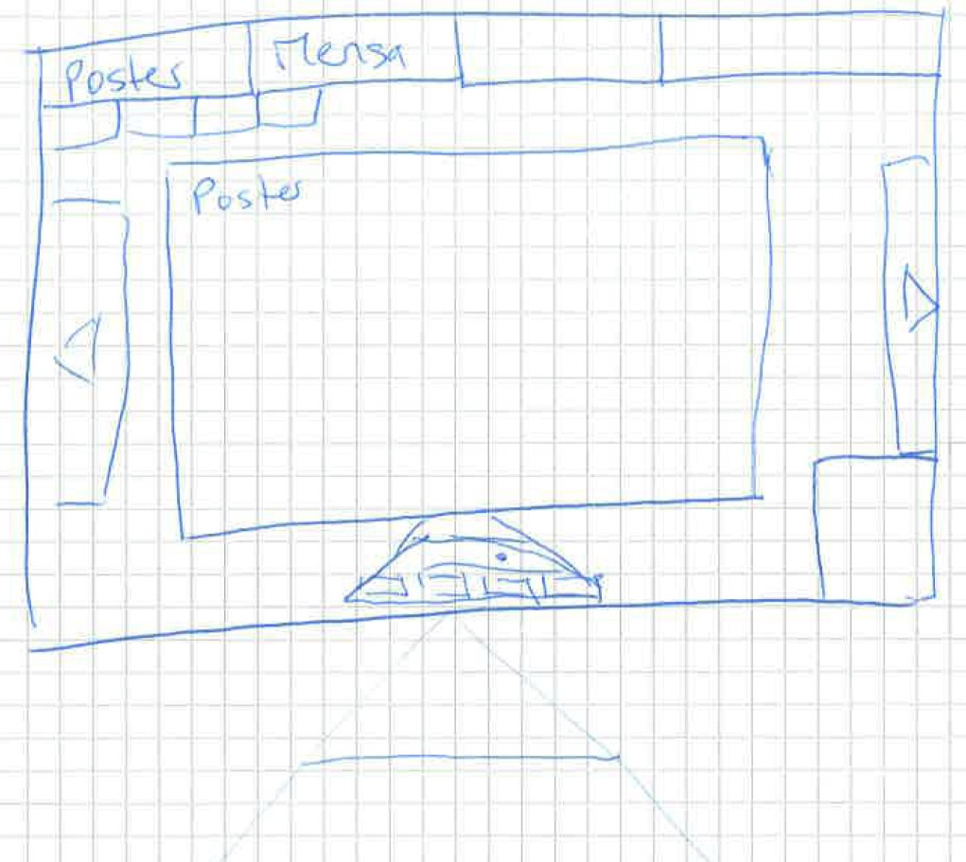

Abbildung - Skizze Testapplikation

Durch die oberen Tabs kann zwischen den verschiedenen Ansichten (Poster, Mensamenü) gewechselt werden. Befindet man sich in der Browsing-Zone, wird das Poster etwas kleiner dargestellt, dafür hat das Menü oben mehr Platz. Wechselt man in die Lese-Zone, so vergrössert sich das Poster und das Menü wird dafür kleiner. Die Zonen werden unten in der Mitte angezeigt. Dort befindet sich auch das Skelett, welches die Bewegungen der Person imitiert und angibt, in welcher Zone sie steht.

#### Durchführung & Fazit

Am 27. März 2012 wurde der Test als Wizard of Oz Experiment durchgeführt (siehe TODO link Testdokument).

Das Fazit des Tests ist, dass die Hypothese „Meine Hand ist die Maus“ bestätigt werden konnte.

### Ideensammlung Demomodus

Damit Personen, welche das Gebäude 4 der HSR passieren, mit der Video Wall interagieren, müssen sie erstmals auf diese aufmerksam und auch von ihr angezogen werden. Zu diesem Zweck wird ein Demomodus, der die Aufmerksamkeit und das Interesse der Passanten auf sich lenkt, erstellt.

#### Sammlung und Besprechung der Ideen

Im Sprint 9, im Zeitraum vom 23. bis am 30. April 2012, überlegte jedes Teammitglied für sich allein, wie der Demomodus umgesetzt werden könnte und hielt die Ideen fest. Am 01.05.12 wurden die unterschiedlichen Ideen im Team diskutiert. Die Ideen werden nachfolgend erläutert.

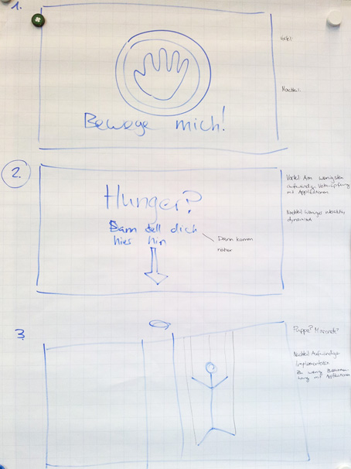

Abbildung - Demomodus, Ideen 1-3

Der Demomodus der Idee 1 zeigt eine Hand. Der Schriftzug fordert die Passanten auf, die Hand zu bewegen. Eine Schwierigkeit ist, dass der Benutzer nicht weiss, wie er die Hand bewegen kann. Zudem ist dieser Demomodus zu wenig attraktiv, da er statisch ist.

Bei der Idee 2 wird der Benutzer direkt angesprochen. Um herauszufinden, was die Video Wall für Informationen zur Frage oder Aussage auf der Wall bietet, stellt sich der Nutzer auf die am Boden markierte Stelle. Somit kann er von Kinect erkannt werden und gelangt dann in die Applikation mit der Ansicht, welche im Zusammenhang mit dem zu Beginn gezeigten Begriff oder Spruch steht. Im Falle der Skizze (siehe Idee 3, Abbildung 7 - Demomodus, Ideen 1-3) fragt die Wand: „Hunger?“. Stellt sich nun eine Person an die bezeichnete Stelle, so wird das Mittagsmenü angezeigt.

Idee 3 zeigt ein Skelett, welches Passanten mit Winken oder anderen Gesten dazu auffordert, näher zu kommen. Das auf der Wall angezeigte Skelett befindet sich immer auf gleicher Höhe mit dem Benutzer. Bewegt sich der Nutzer also beispielsweise nach links, so bewegt sich das Skelett ebenfalls nach links. Sobald der Benutzer in einen bestimmten Bereich des Sensors eingetreten ist (in Abbildung 7 - Demomodus, Ideen 1-3 durch die zwei senkrechten Striche in der Mitte markiert), so übernimmt er das Skelett und die Applikation startet. Bei dieser Lösung besteht die Problematik, dass der Demomodus wenig Zusammenhang mit der Applikation selbst hat.

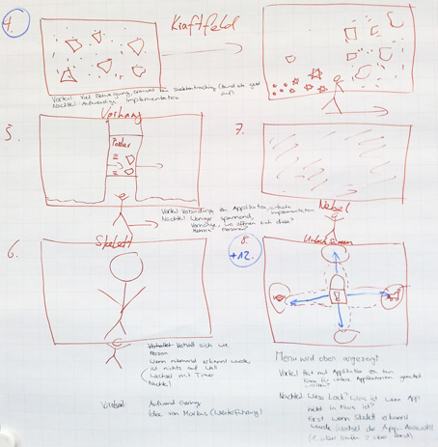

Abbildung - Demomodus, Ideen 4-8

Bei der Idee Nummer 4 werden Objekte, verteilt über alle Monitore, dargestellt. Als Objekte sind hier beispielsweise Dreiecke, Puzzleteile oder kleine Stücke eines Posters denkbar. Wird nun ein Passant, welcher an der Wall vorbeiläuft, mit der Tiefenkamera erkannt, verschieben sie durch seine Bewegungen die Objekte auf der Wall. Werden mehrere Personen erkannt, welche beispielweise auch noch aus zwei verschiedenen Richtungen kommen, werden die Objekte von beiden Seiten verdrängt und bewegen sich in alle Richtungen. Bleibt der Benutzer über eine gewisse Zeitspanne vor der Wall stehen, so setzen sich die Teilchen zu einem Ganzen zusammen. Danach wird vom Demomodus in den Interaktionsmodus gewechselt.

Der Demomodus Idee 5 ist ein Vorhang, durch dessen schmale Öffnung ein Teil eines Posters sichtbar ist. Die Öffnung des Vorhangs bewegt sich synchron mit der Position des Nutzers vor der Wall. Die Breite der Vorhangöffnung ist bestimmt durch den waagrechten Abstand der Hände des Benutzers. Die Vorzüge dieser Variante sind die einfach Implementation und die deutliche Verbindung zur Applikation selbst. Allerdings ist der Demomodus nicht sehr spannend und wird das Interesse der Passanten nur kurz wecken können.

Idee Nummer 6 stellt das Skelett des Passanten, welcher bereits erkannt wurde, ganz gross auf der Wall dar. Kann kein Benutzer erkannt werden, wird nichts auf der Wall dargestellt, was der Nachteil dieser Lösung ist. Das grosse Skelett imitiert alle Bewegungen des Nutzers. Es wird so unmissverständlich klar, wie die Steuerung der Applikation vor sich geht. Nach Ablauf eines Timers wechselt die Anzeige zur eigentlichen Applikation.

Bei der Idee 7 wird die Applikation im Hintergrund schwach angezeigt, davor befindet sich Nebel. Durch Wischbewegungen des Benutzers kann der Nebel entfernt werden und die eigentliche Applikation kommt dahinter zum Vorschein.

Die Idee 8 für den Demomodus zeigt einen Lock-Screen, analog zu dem eines Smartphones. Durch das Vorbeilaufen an der Wall oder durch näher kommen oder weiter weg gehen kann die Applikation entsperrt werden. Dabei öffnet sich dann der Screen, auf wessen Symbol das Schloss beim Entsperren geschoben wurde. Läuft ein Passant nun von rechts nach links an der Wand vorbei, so schiebt er das Schloss auf das Symbol mit dem Teller und so zeigt die Wall das Mittagsmenü der Mensa an.  
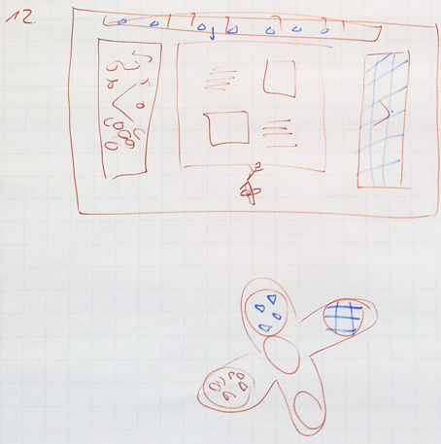

Abbildung - Demomodus, Idee 12, Erweiterung zu Idee 8

Obige Abbildung zeigt eine Weiterentwicklung der Idee 8. Am Boden wird eine Markierung angebracht, welche einem besser verständlich macht, dass man die Wall steuern kann, indem man seine Position ändert. Dieses Kreuz am Boden bietet nun eine zusätzliche Navigationsmöglichkeit zum simplen Steuern durch die Hand (siehe dazu Kapitel I.2.1 Empirischer formativer Test). Durch farbliche Kennzeichnung der Schaltflächen der Applikation können diese auch durch Positionsänderungen analog der Markierung am Boden betätigt werden, und nicht mehr nur alleine durch das Nutzen der Hand als Pointer.   
Die Erweiterung der Steuerung durch die Nutzung der Markierungen am Boden kann auch für andere Ansichten der Applikation verwendet werden.

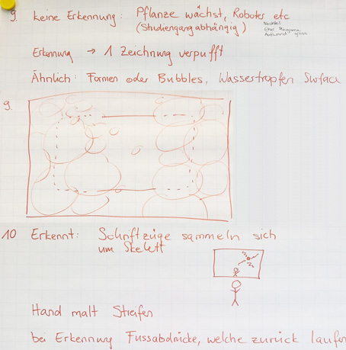

Abbildung - Demomodus, Ideen 9 und 10

Bei der Idee 9 wachsen oder erscheinen im Demomodus Pflanzen, Roboter und andere Gegenstände, die thematisch mit den Studiengängen an der HSR zu tun haben. Wird ein Passant erkannt so reagiert einer der Gegenstände auf ein. Bleibt ein Passant nach der Erkennung stehen, so verschwinden alle Gegenstände und die Applikation kommt zum Vorschein. Als Alternative könnten auch Seifenblasen auf der Wall dargestellt werden. Wird eine Person erkannt, so kann diese durch Bewegungen diese Seifenblasen zerplatzen lassen. Der Aufwand für die Implementierung einer dieser Ideen ist jedoch gross und zudem würden sich die Ideen auch eher als Minigame anstatt als Demomodus eignen.

Der Demomodus der Idee 10 zeigt verschiedene Schriftzüge, beispielsweise die Titel von zufällig ausgewählten Postern. Sobald ein Passant erkannt wurde, sammeln sich diese Schriftzüge um die Hand des Benutzers.

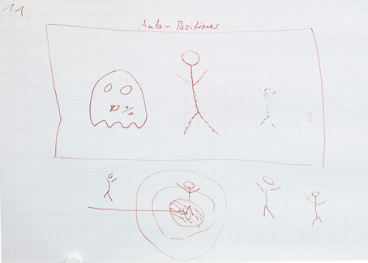

Abbildung - Demomodus, Idee 11

Die Idee 11 dient vor allem der korrekten Positionierung des Benutzers vor der Wall. Passanten, welche weit entfernt von der ideale Position stehen, werden auf der Wand als kleine, durchsichtige Skelette (hier sind auch alternative Anzeigen denkbar) repräsentiert. Je näher man zur Mitte steht, desto grösser und deutlicher zeigt die Wall das Skelett an. Eine Markierung am Boden soll dem Benutzer helfen, sich ideal zu positionieren. Ein Nachteil dieser Idee ist der fehlende Zusammenhang zwischen dem Demomodus und der Applikation.

#### Auswahl der besten Idee für den Demomodus

Nach dem Zusammentragen und Besprechen aller Ideen am 01.05.12 wählte das Team die folgenden drei Ideen zur weiteren Vertiefung aus: Nummer 2, 4 und 8 resp. 12.

Am 02.05.12 wurden diese drei Ideen auch noch mit Markus Stolze besprochen. Dabei kam zur Sprache, dass sich die Idee 8 resp. 12 nicht eignet, da durch den positiv ausgefallenen Usability Test (siehe I.2.1 Empirischer formativer Test) die Steuerung auf „Die Hand als Maus“ festgelegt wurde. Der Demomodus aus den Ideen 8 und 12 bringt mehrere Schwierigkeiten mit sich. Das Angebot von zwei Navigationsmöglichkeiten (Hand und Markierung am Boden) kann verwirrend sein. Dass die Wall gesperrt ist, wirkt sich eher negativ auf das mögliche Interesse der Benutzer aus. Bei einem Smartphone macht solch eine Sperrung durchaus Sinn, damit nicht unabsichtlich irgendwelche Schaltflächen betätigt werden. Bei der Wall ist dies hingegen nicht nötig. Zudem ist die Anzahl der Favoriten-Programme in dieser Ansicht mit dem Lock-Kreuz auf vier Stück beschränkt.  
Die Idee 2 mit dem Anzeigen eines Begriffes oder Spruches hat den Vorteil, dass sie ohne grossen Aufwand implementiert werden kann. Zudem hat der Demomodus konkret etwas mit der Applikation selbst zu tun. Nachteilig erweist sich, dass dieser Modus wenig Dynamik hat. Diese Idee wird daher als Alternative zur Idee 4 beibehalten.  
Die Idee 4 mit den Objekten, die durch Bewegungen von Passanten durcheinander gewirbelt werden, bringt viel Bewegung und hat daher eine grosse Anziehungskraft. Des Weiteren ist kein Skeletontracking nötig, zur Umsetzung wird der Tiefensensor genutzt. Die Problematik der verzögerten Erkennung des Skeletts eines Passanten besteht hier also nicht. Erschwerend ist hier nur die eher aufwändige Implementation der Idee. Trotzdem soll diese Idee als Demomodus umgesetzt werden.

### Umsetzung des Demomodus

#### Besprechung Demomodus „Kraftfeld“

Am 07.05.2012 besprach das Team, wie bei der Umsetzung des ausgewählten Demomodus „Kraftfeld“ vorgegangen werden soll. Es handelt sich hierbei um den Demomodus, bei dem durch Vorbeilaufen die über alle Monitore verteilten Objekte (z.B. kleine Stücke eines Posters) bewegt werden können (siehe auch I.2.2.1 Sammlung und Besprechung der Ideen, Beschreibung zu Idee Nummer 4).

Die Abbildung 12 - Teilaufgaben des Demomodus "Kraftfeld" zeigt, dass die Applikation aus sechs Teilaufgaben bestehen müsste. Der erste Punkt ist das Generieren von Screenshots (1), welche dann in Teilchen zerschnitten werden. Weiter müssen diese Teilchen über den ganzen Bildschirm verteilt angezeigt werden(2). Damit bereits hier Dynamik im Spiel ist, benötigt jedes einzelne Teilchen eine Grundanimation (z.B. eine leichte Hin- und Herbewegung). Der dritte Punkt ist das Zusammenfügen der Teilchen (3) zu einem Ganzen, dem Ursprungsbild. Als Nächstes müssen die Bewegungen der Teilchen (4), die durch das Passieren der Video Wall ausgelöst wird, festgelegt und implementiert werden. Dazu mehr im nachfolgenden Abschnitt, der die Abbildung 13 - Bewegungsart der Teilchen beschreibt. Abschliessend folgt das Wechseln vom Demomodus in den Interaktionsmodus (5) und umgekehrt (6).  
Ein Usability Test und das Umsetzen der allfällig dadurch entstandenen Verbesserungsansätze runden die Implementation ab.

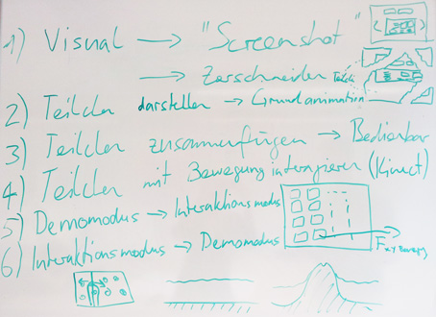

Abbildung - Teilaufgaben des Demomodus "Kraftfeld"

Die Umsetzung des im obigen Abschnitt aufgelisteten Punktes Nummer 4 benötigt mathematische Vorarbeit. Die Abbildung 13 - Ideen zur Bewegungsart der Teilchen zeigt Ansätze, wie die Bewegungen der Teilchen berechnet werden könnte.

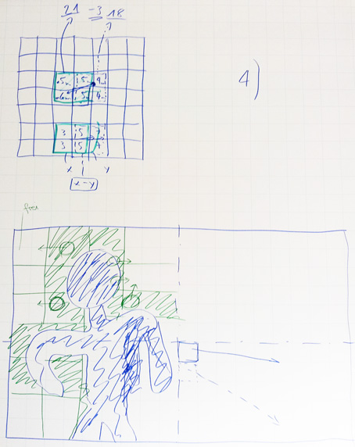

Abbildung - Ideen zur Bewegungsart der Teilchen

Im oberen Teil der Abbildung soll mit den Abstandsangaben, die vom Tiefensensor der Kinect erfasst werden, gearbeitet werden. Der Tiefensensor misst für jedes Pixel, wie weit der darauf zu sehende Mensch oder Gegenstand vom Sensor entfernt ist. Mit Hilfe der daraus gewonnenen Zahlwerte könnten nun Geradensteigungen und Vektorrichtungen für die Bewegung der Teilchen, welche auf den Wall verteilt dargestellt werden, ausgerechnet werden.

Im unteren Teil der Abbildung wird im Hintergrund ein feines Raster über die Monitore gelegt. Ein Quadrat dieses Rasters beinhaltet mehrere Pixel. Wird nun das Skelett des Benutzers erkannt, so werden die Rasterquadrate, von denen ein oder mehrere Pixel im Bereich des Skeletts sind, als besetzt markiert (grün schraffierte Fläche). Teilchen, die sich auf diesen besetzen Rasterquadraten befinden, suchen sich nun den kürzesten Weg auf ein freies Quadrat. Teilchen, welche bereits auf einem freien Quadrat dargestellt werden, bewegen sich nicht.

#### Fazit

Beim Notieren der Teilaufgaben, welche alle erledigt werden müssen, um den Demomodus umsetzen zu können, wurde dem Team bewusst, wie viel Arbeitsstunden die Implementation benötigen würde.   
Die Zeit für die Durchführung der Bachelorarbeit ist jedoch beschränkt. Zum Zeitpunkt der Besprechung des Demomodus befand sich das Team bereits in der 11. Arbeitswoche von total 16 Wochen. Da, durch die Hochschule vorgegeben, bis zum Arbeitsende zahlreiche Dokumente erstellt werden müssen, sind die letzten vier Wochen (13-16) der übrig gebliebenen Zeit bereits komplett verplant. Für den aktuellen Sprint (Woche 11) gilt es, zuerst die geplanten, höher priorisierten User Stories abzuarbeiten.  
Das Team kam daher zum Schluss, den Demomodus „Kraftfeld“ aus zeitlichen Gründen nicht umzusetzen. Es wird daher die Alternative umgesetzt. Erklärungen dazu sind im Unterkapitel I.2.4 Umsetzung des Demomodus „Lockspruch“ zu finden.

### Umsetzung des Demomodus „Lockspruch“

Auch dieser Demomodus wurde in einzelne Teilaufgaben unterteilt. Wie bei der Idee I.2.3.1 Besprechung Demomodus „Kraftfeld“ muss es möglich sein, zwischen dem Interaktions- und Demomodus zu wechseln. Sobald der Demomodus angezeigt wird, soll der Hintergrund auf eine willkürliche Farbe gesetzt werden. Zudem soll auch ein zufällig ausgewählter Teaser-Text einer App angezeigt werden. Dabei könnte es sich, wie in der Abbildung Abbildung 7 - Demomodus, Ideen 1-3 um einen Text wie „Hunger? – Dann stell dich hier hin“ handeln.

### Externes Design

Für den Demomodus wurde ein externes Design erarbeitet.

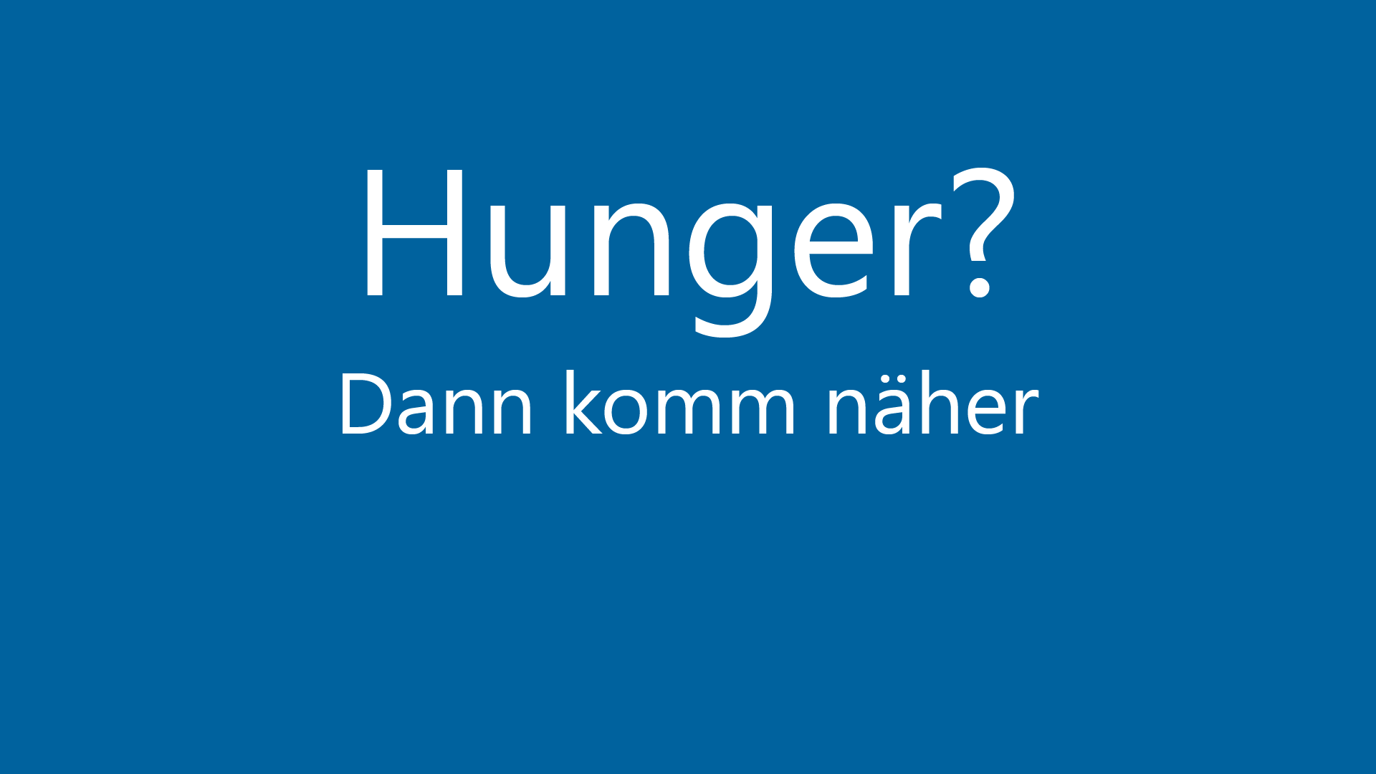

Abbildung - Externes Design